De rails= het spoor waar een trein of tram overrijdt.

De tram= Rijdt in de stad.

De trein= Rijdt buiten de stad.

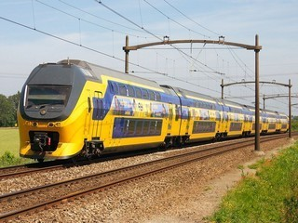
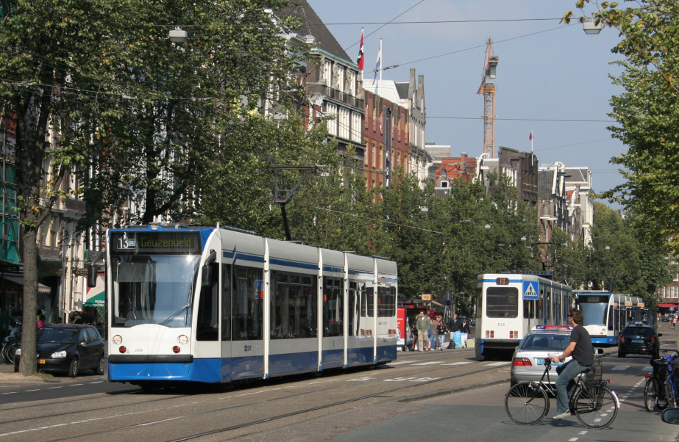
Openbaar vervoer= iedereen mag reizen met deze vervoersmiddelen, zoals: tram, bus, metro, trein.
De trein rijdt buiten de stad. Een trein kan wel 200 km/u.
De trein hoort ook bij het openbaar vervoer.
De tram rijdt in een stad. Een tram kan niet harder dan 50 km/u. De tram hoort bij het openbaar vervoer.
DE TRAM
DE TREIN
De rails, de spoorweg

